Guia Rápido – Exportação para PDF - Fluxo de Caixa

Sumário

Sumário 2
Guia Rápido – Exportação para PDF - Fluxo de Caixa 3

Guia Rápido – Exportação para PDF - Fluxo de Caixa

No Fly01 Faturamento foi criada a funcionalidade de Exportação para PDF no Fluxo de Caixa.

Primeiramente abra o sistema.

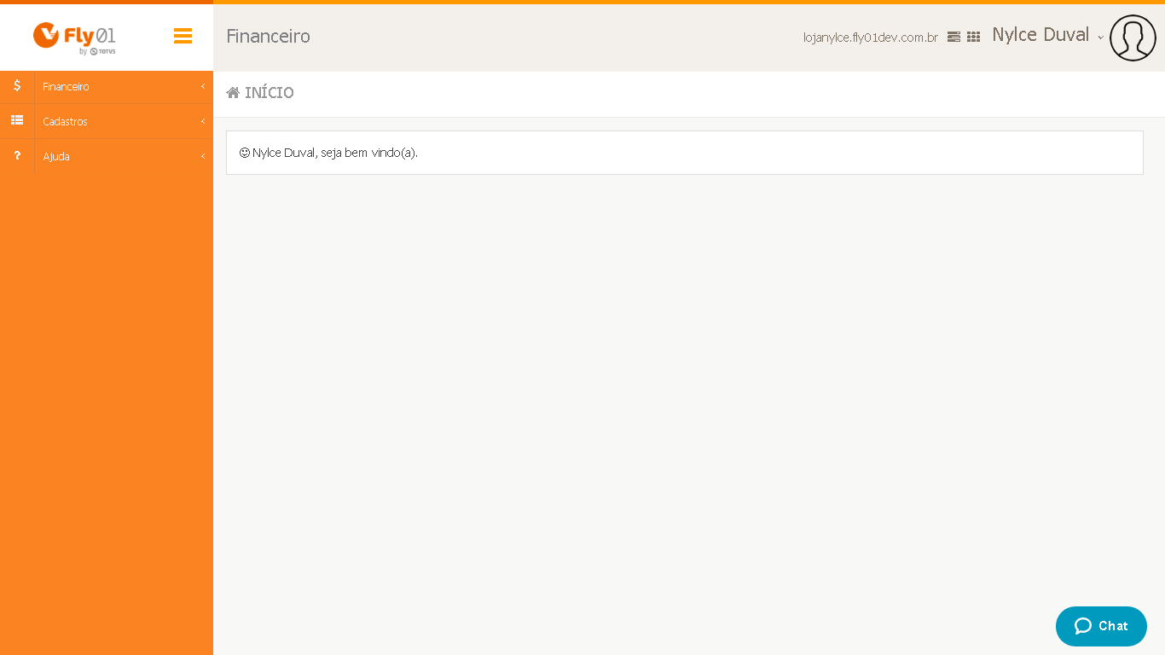

Clique no menu Financeiro

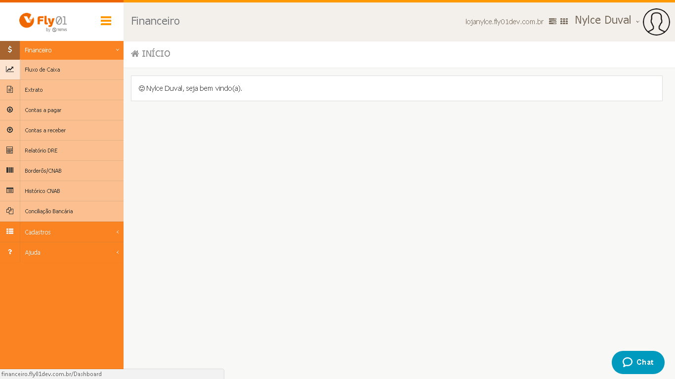

Clique em Fluxo de caixa

Abrirá a tela Fluxo de caixa
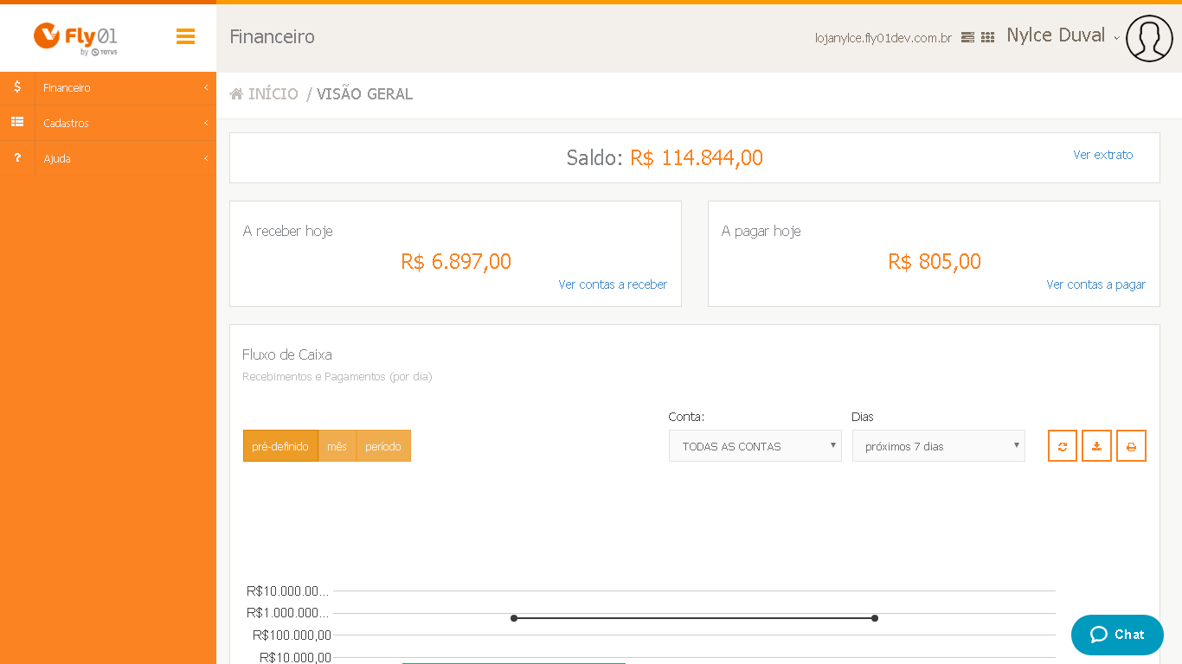

Clique no botão Imprimir

Clique no menu suspenso exportar

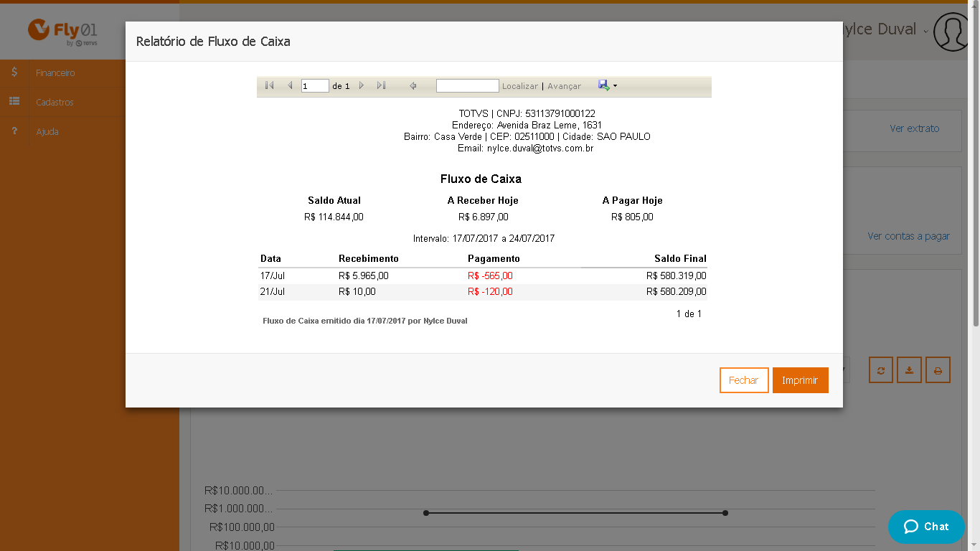

Clique em PDF
